6 Спиновые явления, спинтроника, наномагнетизм

Исследование коллоидных частиц Fe_{m}O_{n}-SiO₂,

получаемых одно- и двухстадийным способами
К. Г. Гареев, С. А. Ионин, В. А. Мошников, Н. В. Пермяков
Санкт-Петербургский государственный электротехнический университет «ЛЭТИ» им. В. И. Ульянова (Ленина), ул. Проф. Попова, 5, Санкт-Петербург, 197376, Россия
тел: (812)234-31-64, , эл. почта: kggareev@yandex.ru, agorange@mail.ru

Коллоидные частицы на основе оксида железа и диоксида кремния могут быть использованы для контрастирования в ядерной магниторезонансной томографии [1]. Введение магнитного коллоида в кровеносный сосуд способно привести к образованию агрегатов из частиц и формированию тромба, что обусловливает требование к агрегативной устойчивости коллоидного раствора. Процесс агрегации также может быть инициирован воздействием постоянного магнитного поля [1]. В работе [2] авторами на основании данных измерения электрического сопротивления на переменном сигнале было показано, что снижение сопротивления наблюдается при напряженности магнитного поля от 100 А/м, а величина его изменения пропорционально напряженности магнитного поля.
В настоящей работе коллоидные растворы Fe_{m}O_{n}-SiO₂ получали одно- и двухстадийным способами. В первом случае полученные по приведенной в работе [1] реакции частицы оксида железа обрабатывали тетраэтоксисиланом (ТЭОС) для формирования оболочки из кремнезема. В случае двухстадийного процесса сначала из золя ТЭОС заданного состава получали ксерогель SiO₂, который диспергировали в водном растворе, содержащем катионы Fe²⁺ и Fe³⁺, а затем производили осаждение оксида железа. АСМ-изображения слоев, осажденных из полученных коллоидных растворов, приведены на рис. 1. Средний размер частиц, рассчитанный по данным АСМ, составил 10…20 нм. Измерение на переменном сигнале показало снижение сопротивления раствора на 3% при воздействии постоянного магнитного поля напряженностью 500 А/м, что может быть обусловлено формированием протяженных агрегатов из частиц в направлении градиента магнитного поля [1,2].
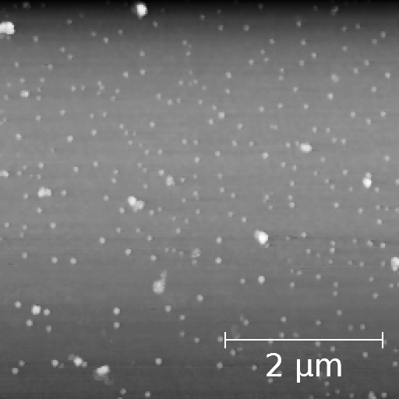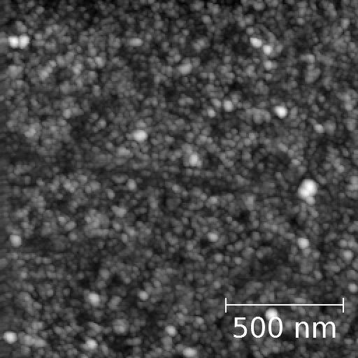
а б
Рис. 1. АСМ-изображение слоя, осажденного из раствора Fe_{m}O_{n}-SiO₂, полученного одно- (а) и двухстадийным способом (б)
Работа частично поддержана грантом РФФИ, проект № 14-03-31534.

Литература
[1] Yu.V. Bogachev, Ju.S. Chernenco, K.G. Gareev, I.E. Kononova, L.B. Matyushkin, V.A. Moshnikov, S.S. Nalimova, Appl. Magn. Reson. 45, 329 (2014).
[2] K.G. Gareev, I.E. Kononova, V.S. Levitckii, V.A. Moshnikov, S.S. Nalimova, J. of Phys.: Conf. Ser. 572, 012027 (2014).

